**鲁东大学信息与电气工程学院2019－2020学年第 1 学期**

**学院________________专业_________________班级_____________本专 学号_________________姓名__________________**

**密封线 学生须将文字写在此线以下**

**《嵌入式系统与应用》课程设计**

**课程号：220062040**

**任课教师** 贾世祥 **成绩**

|  |
| --- |
| **论文题目：**  智能电动百叶窗的设计与实现 |
| **论文要求：**（对论文题目、内容、行文、字数等作出判分规定。）  论文中首先对系统的功能的设计思路做出介绍，然后给出系统的工作原理、电路原理图、实物连接图，最后对软件的关键代码给出详细说明。要求图表清楚、大小合适，字数2000字左右。 |
| **教师评语：**  **教师签字：**  **年 月 日** |

智能电动百叶窗的设计与实现

李昂，20172202798

向世城，20172202833

1．系统设计思路

本课程设计实现了一个智能窗帘。用户使用三个按键控制窗帘的模式切换。一个按键操控智能窗帘的手动与自动模式切换，通过一个发光二极管显示模式，自动状态下二极管亮，在手动模式下，通过另外两个按键实现窗帘的关、停；在自动模式下，通过光敏电阻感测室内光强度，光照过强窗帘关闭，正常停止关闭；并通过串口将每个模式下的状态打印到电脑的超级终端上。

2．系统硬件实现

程序刚开始运行，对系统的时钟进行初始化，使能GPIO、AFIO引脚和USART1串口；设置外部中断15-10和9-5为中断触发方式；外部中断线路通过GPIO管脚触发，设置PC13、PG15、PF7引脚作为外部中断线13、外部中断线15、外部中断线7触发外部中断，使能沿下边沿触发；在设置GPIO管脚设置，USART发送管脚PA9复用推挽、接受引脚PA10为浮空输入，5个LED灯为推挽输出，三个按键为浮空输入，电机PB14推挽输出，光敏电阻PC2为浮空输入；串口通信波特率115200，８位数据位，停止位为１，无奇偶校验，硬件流控制失能，发送、接受功能并行。

初始化完成之后进入程序，先熄灭所有LED灯，进入while循环，按下key0键开始进入自动状态，LED1点亮，此后每次按下key0状态都会进行切换，并在切换成手动状态时熄灭LED1。在自动状态下，芯片的PC2管脚会时刻接收光敏电阻返回值，当光照过强时，PC2管脚电平为1，此时芯片将PB14引脚的电平赋为1，电机开始转动，串口发送“Auto light”，光照较暗时，PC2管脚电平为0，此时芯片将PB14引脚的电平赋为0，电机停止转动，串口发送“Auto dick”。在自动状态时，先将LED1赋0，熄灭LED，串口发送“Manual”，等待下一步命令，此时按下key1键，芯片将PB14引脚的电平赋为1，电机开始在手动状态下转动，串口发送“Manual open”，按下key2键，芯片将PB14引脚的电平赋为0，电机开始在手动状态下停止转动，串口发送“Manual close”。

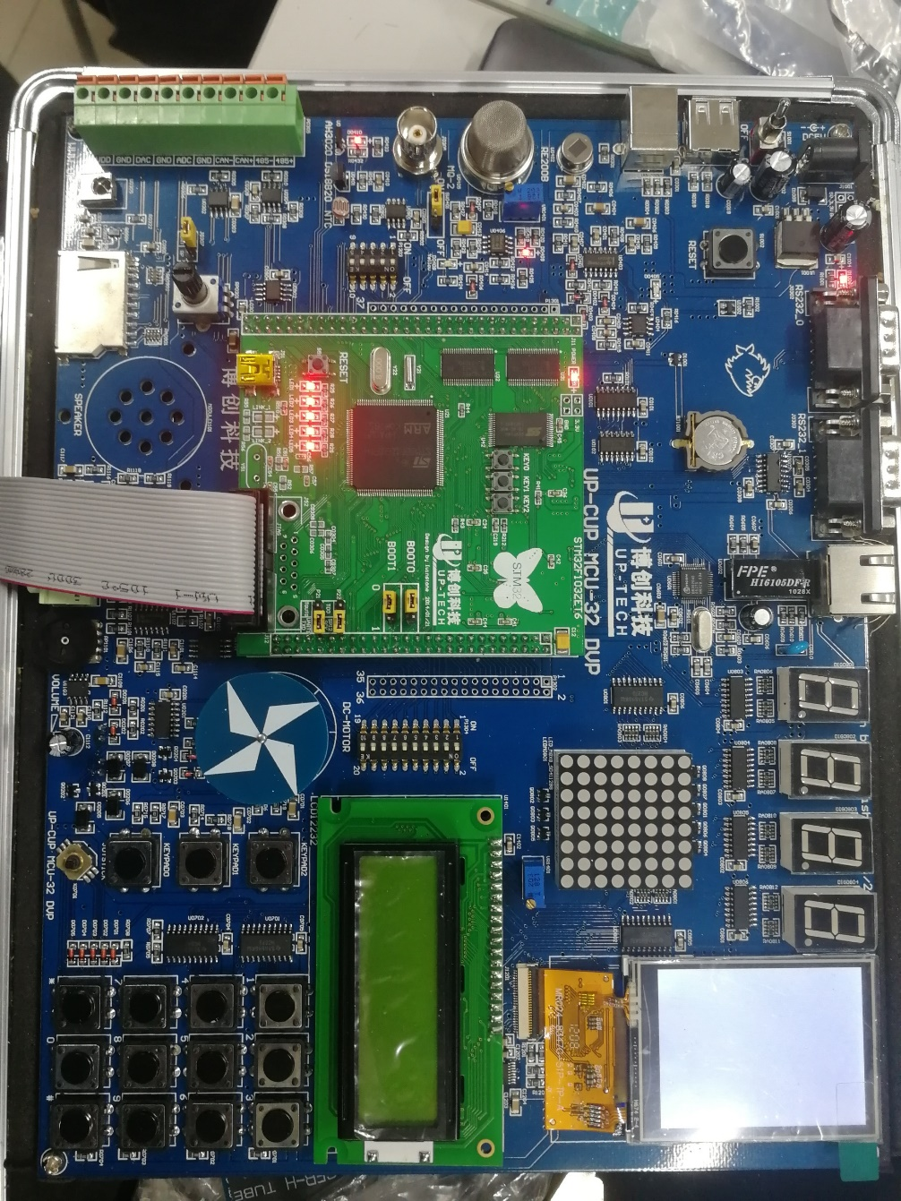

图1 实验箱实物图

上图为实验箱图片，内部所有线路都已配置好，不需要手动连接，只需在程序中更改设置，开启专用引脚的复用功能即可。

3．系统软件实现

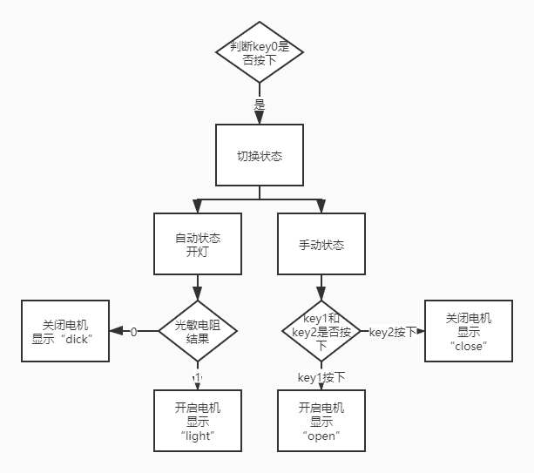

图2 软件流程图

系统软件部分主要分为六个大模块，主函数，RCC时钟设置，中断向量控制器设置，外部中断设置，GPIO口设置，串口设置。

在程序开始时，我们先声明头文件

#include "stm32f10x_lib.h"

#include "platform_config.h"

在"platform_config.h"头文件中我们进行各项参数的设置

#define keypad_0 0x01

#define keypad_1 0x02

#define keypad_2 0x03

#define keypad_3 0x04

#define GPIO_LED1 GPIOC

#define GPIO_PIN_LED1 GPIO_Pin_4

#define GPIO_LED2 GPIOC

#define GPIO_PIN_LED2 GPIO_Pin_5

#define GPIO_LED3 GPIOB

#define GPIO_PIN_LED3 GPIO_Pin_0

#define GPIO_LED4 GPIOB

#define GPIO_PIN_LED4 GPIO_Pin_1

#define GPIO_LED5 GPIOF

#define GPIO_PIN_LED5 GPIO_Pin_11

以及定义各种功能函数

void RCC_Configuration(void);

void NVIC_Configuration(void);

void GPIO_Configuration(void);

void USART_Configuration(void);

void Delaytime(u32 nCount);

void EXTI_Configuration(void);

void Light_up_LED(GPIO_TypeDef* GPIOx , u16 GPIO_Pin);

在"stm32f10x_lib.h"头文件中，我们编写了3个外部中断程序

（1）该中断在手动状态（flag=0）下判断key2是否按下

void EXTI9_5_IRQHandler(void)

{

if(EXTI_GetITStatus(EXTI_Line7) != RESET)

{

Delaytime(0xF000);

if(!GPIO_ReadInputDataBit(GPIOF,GPIO_Pin_7)&&flag==0)

{

KEYPAD_STATE=keypad_2;

}

/* Clear the Key Button EXTI line pending bit */

EXTI_ClearITPendingBit(EXTI_Line7);

}

}

（2）该中断在手动状态（flag=0）下判断key1是否按下

void EXTI15_10_IRQHandler(void)

{

if(EXTI_GetITStatus(EXTI_Line15) != RESET)

{

Delaytime(0xF000);

if(!GPIO_ReadInputDataBit(GPIOG,GPIO_Pin_15)&&flag==0)

{

KEYPAD_STATE=keypad_1;

}

/* Clear the Key Button EXTI line pending bit */

EXTI_ClearITPendingBit(EXTI_Line15);

}

（3）该中断控制key0转换（手动/自动），并将key0设置了更高的优先级。

if(EXTI_GetITStatus(EXTI_Line13) != RESET)

{

Delaytime(0xF000);

if(!GPIO_ReadInputDataBit(GPIOC,GPIO_Pin_13))

{

flag=!flag;

if(flag==1)

{

KEYPAD_STATE=keypad_0;

}

else

{

KEYPAD_STATE=0x04;

}

}

/* Clear the Key Button EXTI line pending bit */

EXTI_ClearITPendingBit(EXTI_Line13);

}

}

下面进入到主函数

int main(void)

{

#ifdef DEBUG

debug();

#endif

//各种功能函数初始化

/* System Clocks Configuration */

RCC_Configuration();

/* NVIC Configuration */

NVIC_Configuration();

/* Configure the GPIO ports */

GPIO_Configuration();

/* Configure the USART */

USART_Configuration();

/* EXTI Configure */

EXTI_Configuration();

/*先熄灭所有的LED灯*/

GPIO_ResetBits(GPIOC, GPIO_Pin_4);

GPIO_ResetBits(GPIOC, GPIO_Pin_5);

GPIO_ResetBits(GPIOB, GPIO_Pin_0);

GPIO_ResetBits(GPIOB, GPIO_Pin_1);

GPIO_ResetBits(GPIOF, GPIO_Pin_11);

//开始实现系统功能

while (1)

{

/***** 根据按键，判断状态 *****/

if(KEYPAD_STATE==keypad_0)

{

GPIO_ResetBits(GPIOB, GPIO_Pin_14);//关闭电机

Light_up_LED(GPIOC, GPIO_Pin_4);//自动状态点亮LED

}

if(KEYPAD_STATE==keypad_0&&GPIO_ReadInputDataBit(GPIOC,GPIO_Pin2))//自动状态下，判断光敏电阻的检测结果

{

GPIO_SetBits(GPIOB, GPIO_Pin_14); //外界过亮开启电机关闭窗帘

printf("Auto light \r");//在终端处显示亮

}

if(KEYPAD_STATE==keypad_0&&!GPIO_ReadInputDataBit(GPIOC,GPIO_Pin_2))

{

GPIO_ResetBits(GPIOB, GPIO_Pin_14); //外界过暗

printf("Auto dick \r");

}

if(KEYPAD_STATE==0x04)//手动状态下无命令

{

GPIO_SetBits(GPIOC, GPIO_Pin_4); //手动状态无指令

printf("Manual \r");

}

if(KEYPAD_STATE==keypad_1)//手动状态开启电机

{

GPIO_SetBits(GPIOC, GPIO_Pin_4);

GPIO_SetBits(GPIOB, GPIO_Pin_14);

printf("Manual open \r");

}

if(KEYPAD_STATE==keypad_2)//手动状态关闭电机

{

GPIO_SetBits(GPIOC, GPIO_Pin_4);

GPIO_ResetBits(GPIOB, GPIO_Pin_14);

printf("Manual close \r");

}

}

}

系统时钟设置

void RCC_Configuration(void)

{

/* RCC system reset(for debug purpose) */

RCC_DeInit();

/* Enable HSE */

RCC_HSEConfig(RCC_HSE_ON);

/* Wait till HSE is ready */

HSEStartUpStatus = RCC_WaitForHSEStartUp();

if(HSEStartUpStatus == SUCCESS)

{

/* Enable Prefetch Buffer */

FLASH_PrefetchBufferCmd(FLASH_PrefetchBuffer_Enable);

/* Flash 2 wait state */

FLASH_SetLatency(FLASH_Latency_2);

/* HCLK = SYSCLK */

RCC_HCLKConfig(RCC_SYSCLK_Div1);

/* PCLK2 = HCLK */

RCC_PCLK2Config(RCC_HCLK_Div1);

/* PCLK1 = HCLK/2 */

RCC_PCLK1Config(RCC_HCLK_Div2);

/* ADCCLK = PCLK2/4 */

RCC_ADCCLKConfig(RCC_PCLK2_Div4);

/* PLLCLK = 8MHz * 9 = 72 MHz */

RCC_PLLConfig(RCC_PLLSource_HSE_Div1, RCC_PLLMul_9);

/* Enable PLL */

RCC_PLLCmd(ENABLE);

/* Wait till PLL is ready */

while(RCC_GetFlagStatus(RCC_FLAG_PLLRDY) == RESET)

{}

/* Select PLL as system clock source */

RCC_SYSCLKConfig(RCC_SYSCLKSource_PLLCLK);

/* Wait till PLL is used as system clock source */

while(RCC_GetSYSCLKSource() != 0x08)

{

}

}

/* Enable GPIO and AFIO clocks */

RCC_APB2PeriphClockCmd(RCC_APB2Periph_GPIOA|RCC_APB2Periph_GPIOB|RCC_APB2Periph_GPIOC|RCC_APB2Periph_GPIOD|RCC_APB2Periph_GPIOE|RCC_APB2Periph_GPIOF|RCC_APB2Periph_GPIOG|RCC_APB2Periph_AFIO , ENABLE);

/* Enable USART1 clocks */

RCC_APB2PeriphClockCmd(RCC_APB2Periph_USART1, ENABLE);

}

中断向量控制器

void NVIC_Configuration(void)//嵌套中断向量控制器

{

NVIC_InitTypeDef NVIC_InitStructure;

#ifdef VECT_TAB_RAM

/* Set the Vector Table base location at 0x20000000 */

NVIC_SetVectorTable(NVIC_VectTab_RAM, 0x0);

#else /* VECT_TAB_FLASH */

/* Set the Vector Table base location at 0x08000000 */

NVIC_SetVectorTable(NVIC_VectTab_FLASH, 0x0);

#endif

/* Configure one bit for preemption priority */

NVIC_PriorityGroupConfig(NVIC_PriorityGroup_1);//设置优先级分组：先占优先级和从优先级，先占优先级1位，从优先级3位

/* Enable the EXTI15_10 Interrupt */

NVIC_InitStructure.NVIC_IRQChannel = EXTI15_10_IRQChannel;//IRQ 通道外部中断线 15-10 中断

NVIC_InitStructure.NVIC_IRQChannelPreemptionPriority = 0;//该参数设置了成员 NVIC_IRQChannel 中的先占优先级

NVIC_InitStructure.NVIC_IRQChannelSubPriority = 0;//该参数设置了成员 NVIC_IRQChannel 中的从优先级

NVIC_InitStructure.NVIC_IRQChannelCmd = ENABLE;//开

NVIC_Init(&NVIC_InitStructure);

/* Enable the EXTI9_5 Interrupt */

NVIC_InitStructure.NVIC_IRQChannel = EXTI9_5_IRQChannel;//外部中断线 9-5 中断

NVIC_InitStructure.NVIC_IRQChannelPreemptionPriority = 0;

NVIC_InitStructure.NVIC_IRQChannelSubPriority = 0;

NVIC_InitStructure.NVIC_IRQChannelCmd = ENABLE;

NVIC_Init(&NVIC_InitStructure);

}

外部中断设置

void EXTI_Configuration(void)//外部中断/事件控制器

{

EXTI_InitTypeDef EXTI_InitStructure;

/* Connect Key Button EXTI Line to Key Button GPIO Pin */

GPIO_EXTILineConfig(GPIO_PortSourceGPIOC, GPIO_PinSource13);//选择GPIO管脚用作外部中断线路；PC13引脚的复用功能

GPIO_EXTILineConfig(GPIO_PortSourceGPIOG, GPIO_PinSource15);

GPIO_EXTILineConfig(GPIO_PortSourceGPIOF, GPIO_PinSource7);

/* Configure Key Button0 EXTI Line to generate an interrupt on falling edge */

EXTI_InitStructure.EXTI_Line = EXTI_Line13;//选择了待使能或者失能的外部线路外部中断线 13

EXTI_InitStructure.EXTI_Mode = EXTI_Mode_Interrupt;//设置了被使能线路的模式，设置 EXTI 线路为中断请求

EXTI_InitStructure.EXTI_Trigger = EXTI_Trigger_Falling;//设置了被使能线路的触发边沿，设置输入线路下降沿为中断请求

EXTI_InitStructure.EXTI_LineCmd = ENABLE;

EXTI_Init(&EXTI_InitStructure);

/* Configure Key Button1 EXTI Line to generate an interrupt on falling edge */

EXTI_InitStructure.EXTI_Line = EXTI_Line15;

EXTI_InitStructure.EXTI_Mode = EXTI_Mode_Interrupt;

EXTI_InitStructure.EXTI_Trigger = EXTI_Trigger_Falling;

EXTI_InitStructure.EXTI_LineCmd = ENABLE;

EXTI_Init(&EXTI_InitStructure);

/* Configure Key Button2 EXTI Line to generate an interrupt on falling edge */

EXTI_InitStructure.EXTI_Line = EXTI_Line7;

EXTI_InitStructure.EXTI_Mode = EXTI_Mode_Interrupt;

EXTI_InitStructure.EXTI_Trigger = EXTI_Trigger_Falling;

EXTI_InitStructure.EXTI_LineCmd = ENABLE;

EXTI_Init(&EXTI_InitStructure);

}

void Light_up_LED(GPIO_TypeDef* GPIOx , u16 GPIO_Pin)

{

GPIO_SetBits(GPIO_LED1,GPIO_PIN_LED1); //熄灭LED1

GPIO_SetBits(GPIO_LED2,GPIO_PIN_LED2);

GPIO_SetBits(GPIO_LED3,GPIO_PIN_LED3);

GPIO_SetBits(GPIO_LED4,GPIO_PIN_LED4);

GPIO_SetBits(GPIO_LED5,GPIO_PIN_LED5);

GPIO_ResetBits(GPIOx,GPIO_Pin); //点亮选中的LED

}

GPIO口设置

void GPIO_Configuration(void)

{

GPIO_InitTypeDef GPIO_InitStructure;

/* Configure LED1 (PC.4)as alternate function push-pull */

GPIO_InitStructure.GPIO_Pin = GPIO_Pin_4;

GPIO_InitStructure.GPIO_Speed = GPIO_Speed_50MHz;

GPIO_InitStructure.GPIO_Mode = GPIO_Mode_Out_PP;

GPIO_Init(GPIOC, &GPIO_InitStructure);

/*GPIOB.14 Configuration:电机 as OutPut push-pull */

GPIO_InitStructure.GPIO_Pin = GPIO_Pin_14;

GPIO_InitStructure.GPIO_Mode = GPIO_Mode_Out_PP;

GPIO_InitStructure.GPIO_Speed = GPIO_Speed_50MHz;

GPIO_Init(GPIOB, &GPIO_InitStructure);

/* Configure 光敏电阻 Pin (PC.2) as input floating */

GPIO_InitStructure.GPIO_Pin = GPIO_Pin_2;

GPIO_InitStructure.GPIO_Speed = GPIO_Speed_50MHz;

GPIO_InitStructure.GPIO_Mode = GPIO_Mode_IN_FLOATING;

GPIO_Init(GPIOC, &GPIO_InitStructure);

/* Configure Key Button0 GPIO Pin(PC.13) as input floating (Key Button EXTI Line) */

GPIO_InitStructure.GPIO_Pin = GPIO_Pin_13;

GPIO_InitStructure.GPIO_Speed = GPIO_Speed_50MHz;

GPIO_InitStructure.GPIO_Mode = GPIO_Mode_IN_FLOATING;

GPIO_Init(GPIOC, &GPIO_InitStructure);

/* Configure Key Button1 GPIO Pin(PG.15) as input floating (Key Button EXTI Line) */

GPIO_InitStructure.GPIO_Pin = GPIO_Pin_15;

GPIO_InitStructure.GPIO_Speed = GPIO_Speed_50MHz;

GPIO_InitStructure.GPIO_Mode = GPIO_Mode_IN_FLOATING;

GPIO_Init(GPIOG, &GPIO_InitStructure);

/* Configure Key Button2 GPIO Pin(PF.7) as input floating (Key Button EXTI Line) */

GPIO_InitStructure.GPIO_Pin = GPIO_Pin_7;

GPIO_InitStructure.GPIO_Speed = GPIO_Speed_50MHz;

GPIO_InitStructure.GPIO_Mode = GPIO_Mode_IN_FLOATING;

GPIO_Init(GPIOF, &GPIO_InitStructure);

}

延时程序

void Delaytime(u32 nCount)

{

for(; nCount != 0; nCount--);

}

USART串口设置

void USART_Configuration(void)

{

USART_InitTypeDef USART_InitStructure;

USART_InitStructure.USART_BaudRate = 115200;//波特率115200

USART_InitStructure.USART_WordLength = USART_WordLength_8b;//8位数据位

USART_InitStructure.USART_StopBits = USART_StopBits_1;//1停止位

USART_InitStructure.USART_Parity = USART_Parity_No ;//无奇偶检验

USART_InitStructure.USART_HardwareFlowControl = USART_HardwareFlowControl_None;//无硬件流控制

USART_InitStructure.USART_Mode = USART_Mode_Rx | USART_Mode_Tx;//打开接收发送功能

/* Configure the USART2 */

USART_Init(USART1 ,&USART_InitStructure);

/* Enable the USART2 */

USART_Cmd(USART1, ENABLE);

}

PUTCHAR_PROTOTYPE

{

/* Write a character to the USART */

USART_SendData(USART1, (u8) ch);

/* Loop until the end of transmission */

while(USART_GetFlagStatus(USART1, USART_FLAG_TXE) == RESET)

{

}

return ch;

}

#ifdef DEBUG

void assert_failed(u8* file, u32 line)

{

/* User can add his own implementation to report the file name and line number,

ex: printf("Wrong parameters value: file %s on line %d\r\n", file, line) */

/* Infinite loop */

while (1)

{

}

}

#endif

4．实验结果

自动状态下光线暗的情况

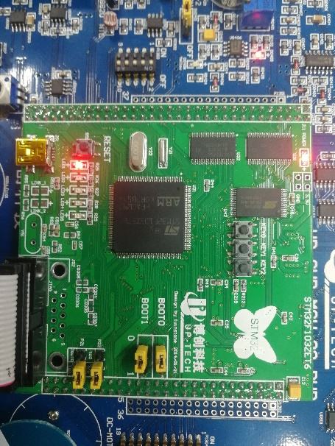 

自动状态下光线亮的情况

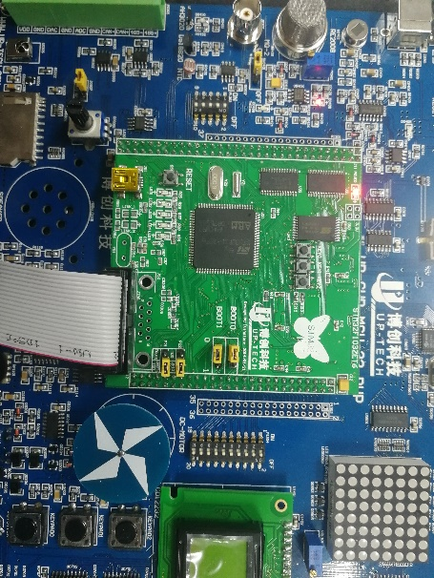 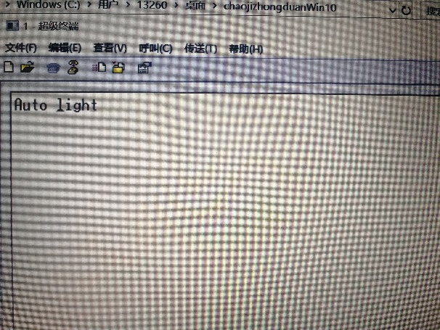

自动状态下无指令状态

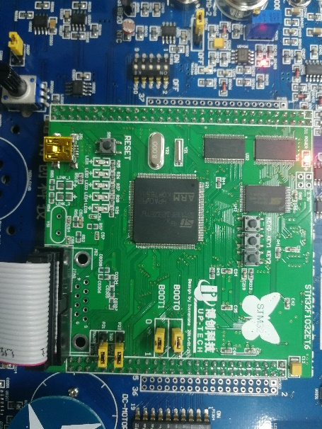 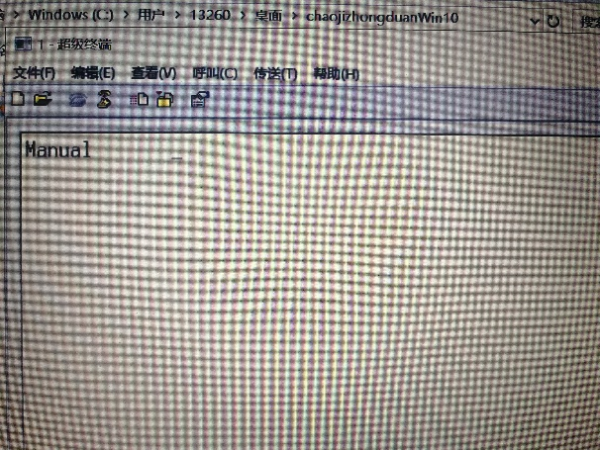

自动状态下开启

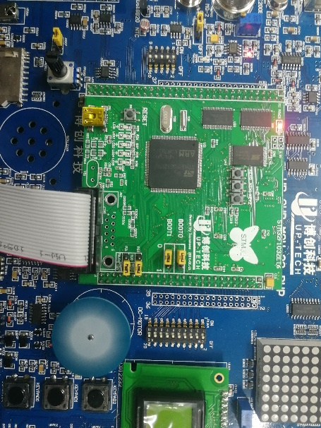 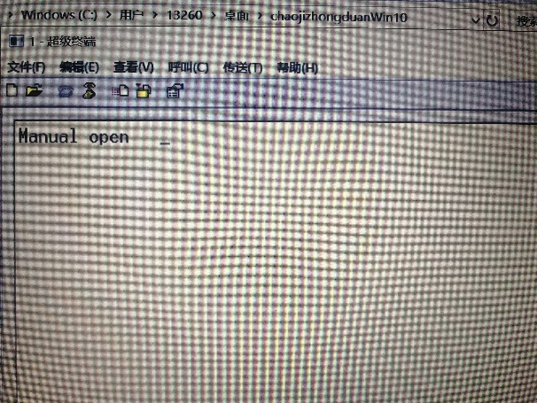

自动状态下关闭

 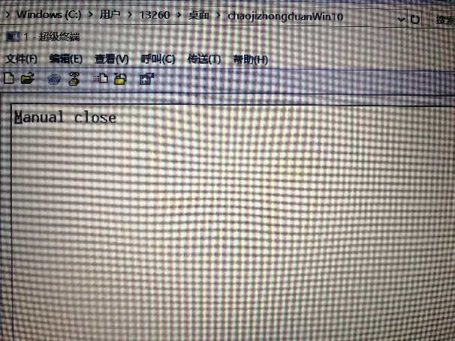

5．参考文献

1. 田泽.嵌入式系统开发与应用[M]. 北京航空航天大学出版社.2005
2. 田泽.嵌入式系统开发与应用实验教程[M].北京航空航天大学出版社.2004
3. STM32固件库使用手册
4. STM32F103X8-B数据手册（中文）-20150727-CD00161566_ZHV10